# Kimya Proje Raporu

**Öğretmen**: Fatma Kurt ORUÇ

**Adı-Soyadı**: F. Orhan KARAMAN

**Sınıf-No**: 11C 237

**Ders**: Kimya

**Konu**: Periyodik Tablo Tasarımı

**Tarih**: 08.05.2024

**Açıklama**: Kimya “Periyodik Tablo Tasarımı” dönem ödevi çerçevesinde geliştirdiğim projem Pablo hakkında öğretmenim tarafından belirtildiği üzere yazılan rapordur.

## Giriş

Tasarladığım ve Pablo adını verdiğim ödevimi geliştirirken kullandığım araçlar, geçtiğim aşamalar ve projemin zamana göre değişimi bu belgede raporlanmıştır.

## Proje Geliştirme Aşamaları

1. Veri Tabanı Araştırması  
2. Projenin Planlanması  
 2.1 İnternet sitesi sunucusu  
 2.2 Kullanılacak programlar  
3. İnternet Sitesinin Tasarlanması  
 3.1 Elementlerin sıralanması  
 3.2 Periyodik tablo biçimi algoritması  
 3.3 Tablonun renklendirilmesi  
 3.4 Fare hareketi algoritması  
 3.5 Özellik penceresi  
 3.6 Tıklanabilir elementler  
 3.6 3B Bohr atom modeli  
4. Son Dokunuşlar

### 1. Veri Tabanı Araştırması

Pablo’nun arayüzü üzerinde çalışılmaya başlanmadan önce gerekli araştırma sonucu açık kaynaklı bir veri tabanı bulunmuş ve projenin ilerleyen safhalarında kullanılmıştır. Bu veri tabanı sayesinde elementlerin sıralamaları, kaynama noktaları, atom numaraları vs. elde edilerek sistemli bir programlama aşamasına zemin oluşturulmuştur. Araştırma sonucu kullanılması kararlaştırılan veri tabanı için [tıklayınız](https://github.com/Bowserinator/Periodic-Table-JSON)

### 2. Projenin Planlanması

Pablo geliştirilmeden önce belirli planlama aşamalarından geçmiştir.

### 2.1 İnternet sitesi sunucusu

Tasarlanılan internet sitesinin herhangi bir bilgisayardan ulaşılabilmesi için bütün internete yayın yapan bir sunucu gerekmektedir. Projemizde bu sunucu Github platformunun [github pages](https://pages.github.com) hizmetinden yararlanılmıştır.

### 2.2 Kullanılacak programlar

Pablo’nun ilk önce Rust programlama dili kullanılarak geliştirilmesi tasarlanmıştır. Ancak kimi araçların kullanımının getirdiği zorluklar sonucu internet sitesi tasarımında öncelikli olarak tercih edilen dil olan Javascript’e geçilmiştir. Bu tercih dolayısıyla projenin iç çarkları olan yazılımlar, kullanıcıyla çok daha kolay bir şekilde entegre edilmiştir.

### 3. İnternet Sitesinin Tasarlanması

Pablo internet sitesi geliştirilirken izlenilen yol aşağıda özetlenmiştir.

### 3.1 Elementlerin sıralanması

Elementlerin doğru sırada tanzim edilmesi projemizden beklenilen en temel özellik olduğundan Pablo, geliştirilmeye elementlerin düzgün dizide internet ortamına aktarmasıyla başlanıdı. Görsel 1’de gösterildiği gibi bir görüntü ortaya çıkmıştır.

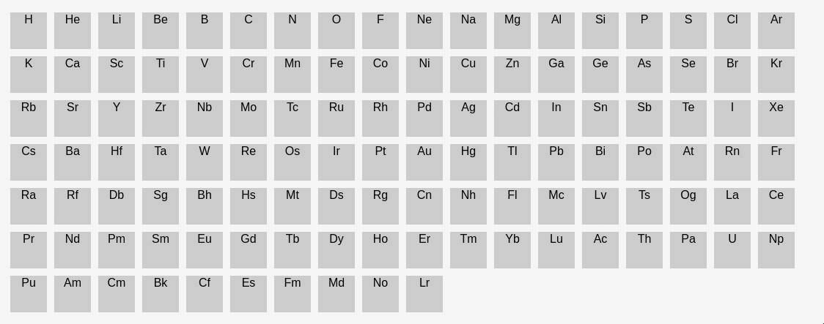

Görsel 1

### 3.2 Periyodik tablo biçimi algoritması

Elementlerin doğru olarak ekrana yansıtılmasından sonra projemize periyodik tablo görüntüsü verecek bir algoritma tasarlandı. Görsel 2’de verildiği üzere tablomuzun görüntüsü günümüzdeki klasik şeklini aldı.

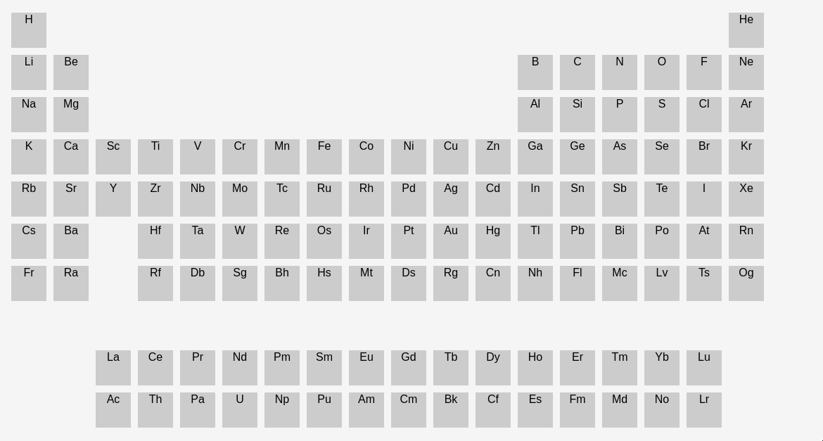

Görsel 2

### 3.3 Tablonun renklendirilmesi

Bütün periyodik tablolarda olduğu gibi Pablo’nun da ametal, metal, yarı metal ve alt türlerini renklendirmesi hem bu türlerin ayırt edilmesini hem de görsel zenginlik sebebi dolayı projemize eklediğimiz yeni bir özellik oldu. Pablo’nun bu seviyede görüntüsü Görsel 3’te verilmiştir. (Günümüzde türü konusunda kesin bir kanı olmayan elementler gri ile renklendirildi).

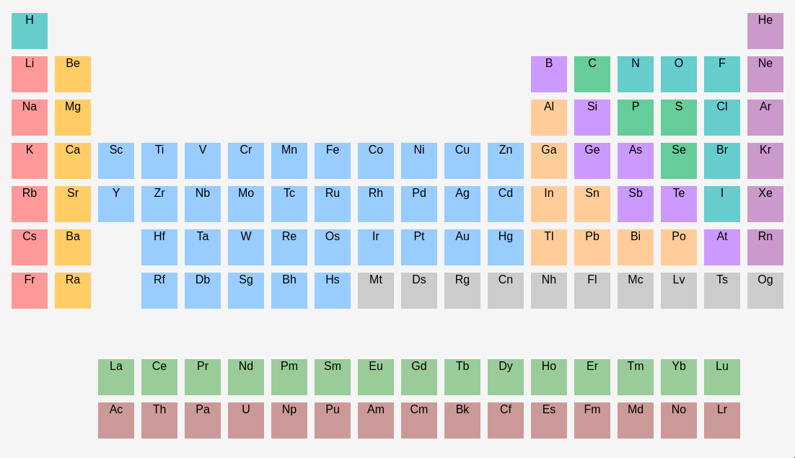

Görsel 3

### 3.4 Fare hareketi algoritması

Her ne kadar projemiz şu aşamada bir periyodik tablo teşkil etse de Pablo’yu interaktif hale getirmenin kullanıcı tarafından daha iyi olacağı düşünüldü. Bunun üzerine (ptable.com)’da olduğu gibi işaretçinin üzerinde bulunduğu elementin tablonun üzerinde büyükçe görünmesi için gerekli algoritmalar ve arayüzler programlandı. Tasarımlar sonucu Görsel 4’te verildiği gibi bir görüntü ortaya çıktı

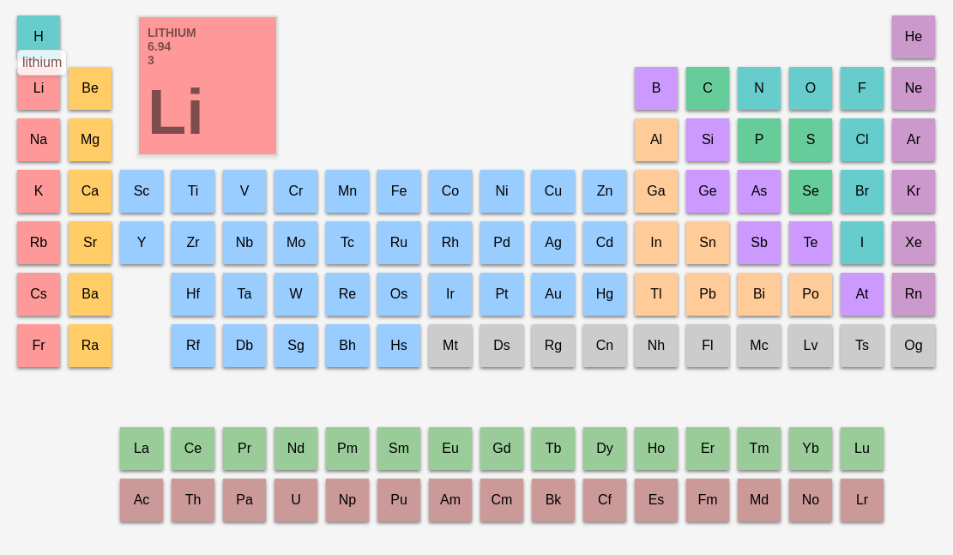

Görsel 4

### 3.5 Özellik penceresi

Kullanıcıya i̇şaretçinin üzerinde bulunduğu element hakkında daha fazla bilgi vermek için yeni bir özellikler penceresi oluşturuldu. Böylece elementin türü, kaynama ve erime noktası, orbital dizilimi gibi bilgiler bu pencereye yansıtılmıştır. Sözü edilen özellik penceresinin eklendiği görüntü için Görsel 5’e bakınız

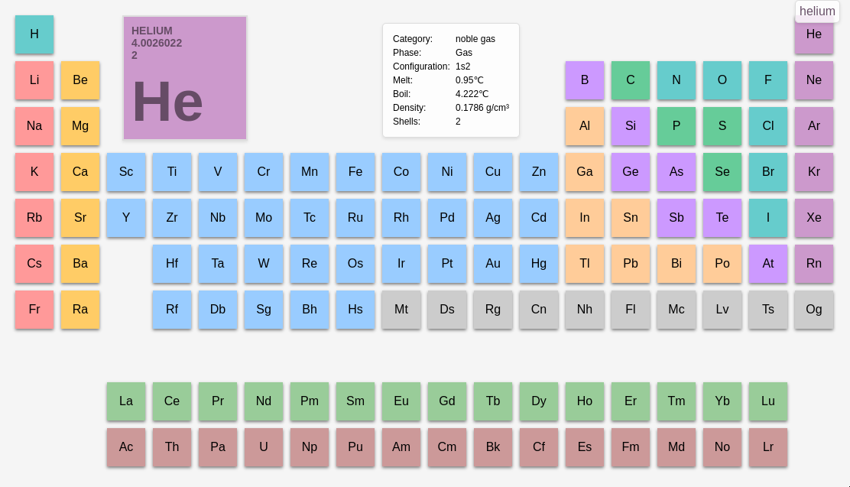

Görsel 5

### 3.6 Tıklanabilir elementler

Herhangi bir kullanıcının aradığı bir parametreyi internet sitesinden bulamama ihtimaline karşın her element, tıklandığı zaman kullanıcıyı o element hakkında çeşitli bilgiler içeren wikipedia sayfasına iletmektedir. Böylece özellik penceresinde bulunmayan bilgilere de daha kolay ulaşılabilmektedir. Görsel 6’da bahsi geçen fonksiyon görselleştirilmiştir.

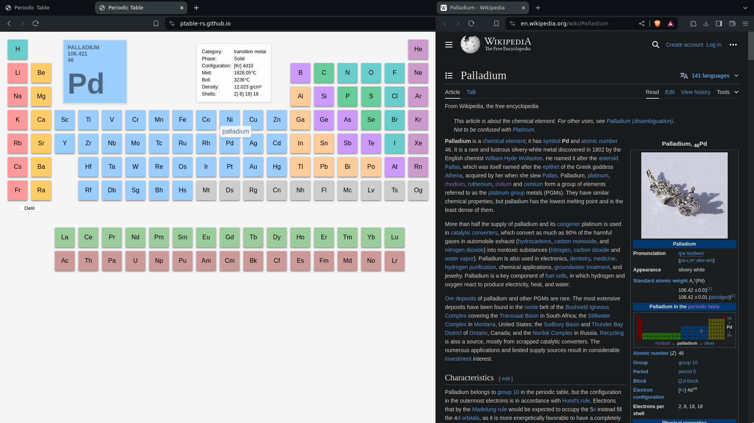

Görsel 6

### 3.7 3B Bohr atom modeli

Pablo’nun kağıda basılmış bir periyodik tablodan daha zengin olması için son olarak işaretçinin üzerinde bulunduğu elementin Niels Bohr’un modeline uygun 3 boyutlu biçimde işlenecek algoritmalar tasarlandı. Projenin en göz alıcı ve zaman harcanan bölümü olarak bu aşamada [three.js](https://threejs.org/) kütüphanesi kullanılmıştır. Gerekli yazılımlar tasarlandıktan sonra X,Y ve Z eksenlerinde dönerek hareket ettiren parametreler ayarlanmıştır. Bu gelişmeler sonrasında internet sitesi tamamlandığından dolayı sonuç olarak elde edilen siteye [https://ptable-rs.github.io] sitesinden adresinden ulaşabilirsiniz. Ayrıca yazılımlar tasarlanırken ayrı hazırlanan 3B atom işleme algoritmasının sonucuna [https://ptable-rs.github.io/turning-atom] adresinden ulaşabilirsiniz. Pablo’nun 3B bohr atom modeli eklenmiş hali Görsel 7’de verilmiştir.

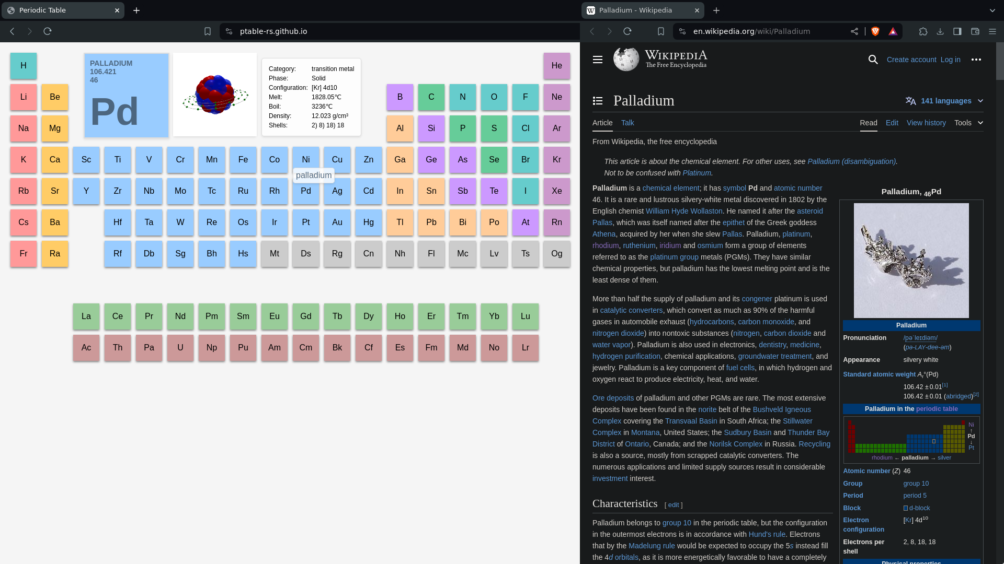

Görsel 7

### 3.8 Tasarımcının belirtilmesi

Sitenin tamamiyle öğrenci tarafından yapıldığını kanıtlamak için Pablo’ya son olarak delil namında tasarımcının bilgilerini ve proje detaylarını içeren bir pencere eklenmiştir. Bu pencere Görsel 8’de gösterilmiştir.

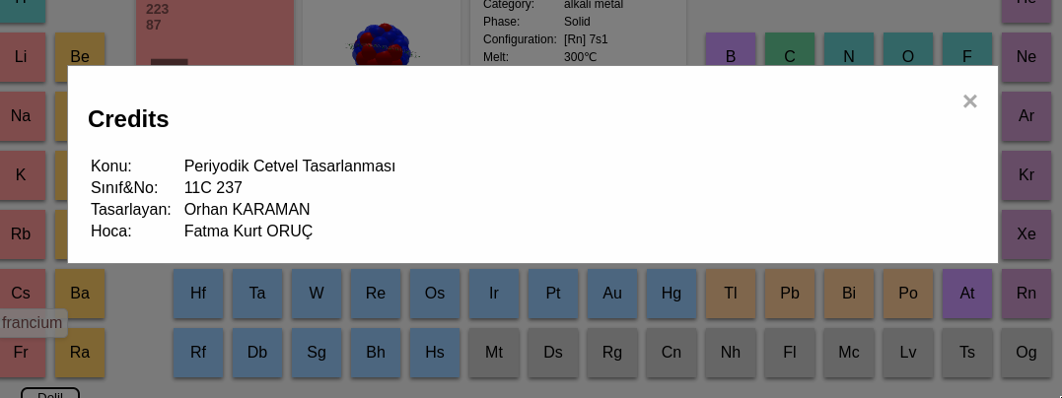

Görsel 8

### 3.9 Son Dokunuşlar

Pablo zaman zaman ufak değişikliklere uğrayarak son halini almıştır. Bu ufak değişikliklere örnek olarak gölge yoğunlukları renk teması gibi ögeler verilebilir.